## SEGUICI

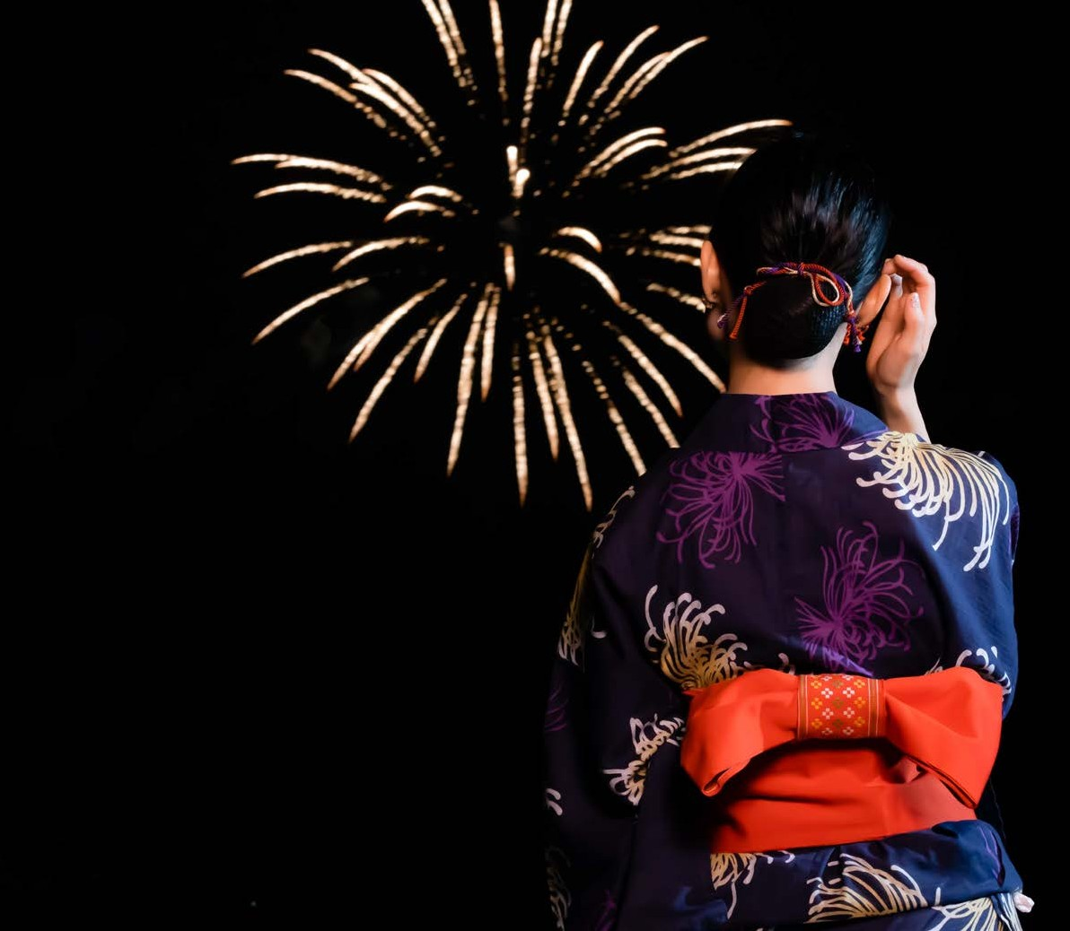

CAPODANNO IN GIAPPONE

*TOKYO - KANAZAWA - KYOTO - YOKOHAMA*



# DATA

**PREZZO FINITO**



**PARTENZA 27 DICEMBRE VOLO DA ROMA**

# Dal 27 Dicembre al 6 Gennaio € 2.790 p.p.

**27DEC ROMA - ISTANBUL 20:00-00:30 +1**

**28DEC ISTANBUL - TOKYO 02:30-19:35**

**06JAN TOKYO - ISTANBUL 10:15-18:00**

**06JAN ISTANBUL- ROMA 21:20-22:00**

LA QUOTA COMPRENDE: Accompagnatore dall’ Italia - Voli intercontinentali TURKISH da Roma, con uno scalo - Zaino

+ Bagaglio a mano + Bagaglio in stiva da 20 Kg - Trasferimento privato da/per aeroporto/hotel - 9 notti in Hotel 4* con colazione - Guida locale e radio-cuffie - Spostamenti in treno tra Tokyo-kanazawa-kyoto-yokohama - Ticket per i monumenti come da programma - Pocket WI-FI con connessione internet 1 per - Quota di iscrizione - Assicurazione medico bagaglio annullamento

LA QUOTA NON COMPRENDE: Ticket mezzi pubblici + 50€ circa pp. - Eventuali taxi collettivi per spostamenti più rapidi - Eventuale tassa di soggiorno da pagare in loco - Extra di carattere personale e tutto quanto non menzionato nella voce “La quota include” - Tutto quanto non menzionato nella dicitura ‘’la quota include’’



CAPODANNO IN GIAPPONE

TOKYO - KANAZAWA - KYOTO - YOKOHAMA

**HOTEL**

**HOTEL TOKYO 28/12 - 01/01**

Shinjuku Granbell Hotel Doppia standard con colazione

### KANAZAWA 01/01 - 02/01

Soki Kanazawa 4*

Doppia standard con colazione

### KYOTO 02/01 - 05/01

Daiwa Roynet Hotel 4*

Doppia standard con colazione

### YOKOHAMA 05/01 - 06/01

Mitsui Garden Hotel 4*

Doppia standard con colazione

**PROGRAMMA DI VIAGGIO**

**1° e 2° Giorno – Italia - Tokyo 27/12:** Partenza da Roma alle 20.00 e arrivo a Istanbul verso 00.30. Scalo breve di 2 ore in uno degli aeroporti più grandi al mondo.

**28/12:** Ripartenza alle 02.30 per Tokyo. Arrivo previsto attorno le

19.30. Disbrigo delle formalità d’ingresso alla dogana: controllo del passaporto e poi ritiro dei bagagli da stiva. Trasferimento in hotel. Arrivo presso Shinjuku Granbell Hotel 4*, check-in e sistemazione. Serata e cena libera per passeggiare tra le vie del quartiere. Pernottamento.

**3° Giorno – Tokyo 29/12:** Prima colazione e incontro con la guida locale. Inizieremo la visita di Tokyo con una passeggiata al parco di Ueno, che ospita musei, templi, santuari e uno zoo. Poi raggiungeremo il tempio Sensoji Asakusa ed in seguito pausa pranzo a Nakamise Street. Poi prenderemo il battello fluviale per Odaiba e passeggeremo sull’isola. Al termine, rientro in hotel in monorotaia. In serata passeggiata tra le vie di Shinjuku, Kabukicho e Golden Gai. Cena libera e pernottamento.

**4° Giorno – Kamakura 30/12:** Prima colazione. Partenza in treno per Kamakura. Visiteremo i luoghi più importanti della cittadina: Tsuruoka Hachiman-gū e Hōkoku-ji. Dopo una pausa pranzo proseguiremo con le visite di Kōtōku-in e Hase-dera. Nel tardo pomeriggio ripartenza per Tokyo. Rientro in hotel, cena libera e pernottamento.

**5° Giorno – Tokyo 31/12:** Prima colazione e visita del santuario Meiji. Poi lo stravagante quartiere di Harajuku. Pausa pranzo a Shibuya per accarezzare la statua di Hachiko e vedere l’incrocio più trafficato al mondo. Proseguimento per il quartiere di Akihabara famoso per l’elettronica, i manga, videogame e molto altro. Per la serata di capodanno vi sono svariate possibilità ed ognuno potrà decidere ciò che più preferisce: si potrà andare al tempio per assistere alla cerimonia dei 108 rintocchi al tempio Zozoji (vicino alla Tokyo Tower) o al tempio Sensoji, oppure a pochi minuti a piedi dall’ hotel c’è il santuario di Hanazono. Chi invece preferirà potrà aspettare il countdown all’incrocio di Shibuya per un capodanno più frizzante e occidentale. Pernottamento.

**6° Giorno - Kanazawa 01/01:** Prima colazione, check-out e spostamento in Shinkansen verso Kanazawa. Arrivo presso l’hotel Soki 4* e sistemazione. Visita esterna del Castello e del giardino Kenroku. Pranzo libero e visita del quartiere Samurai di Chaya. Cena libera e pernottamento.

**7° Giorno – Kyoto 02/01:** Prima colazione e trasferimento a Kyoto in treno. Raggiunto l’hotel Daiwa Roynet Ekimae 4* iniziamo subito con le visite. Pranzo al mercato di Nishiki, visita di Sanjusangendo e visita di Kinkaku-ji, Il Padiglione d’Oro. Cena libera e pernottamento.

**8° Giorno – Kyoto 03/01:** Prima colazione e visita del famosissimo Fushimi-Inari. Il percorso apparentemente infinito di porte di torii arancione brillante che costeggia la via di accesso al Monte Inari costituisce uno scenario impressionante ed è una delle immagini più famose del Giappone. Proseguiremo per la visita della foresta di bambù di Arashiyama dove avremo tempo libero per il pranzo, per ammirare la foresta, il tempio Tenryuji, i giardini di Okochi Sanso e il parco delle scimmie. Cena libera e pernottamento.

**9° Giorno - Nara e Osaka 04/01:** Prima colazione e trasferimento in treno da Kyoto a Nara e visita dell’antica capitale del Giappone e dei suoi luoghi più famosi: il Grande Buddha nel Tempio Todaiji ed il Parco dei cervi sacri. Al termine proseguiremo in treno alla volta di Osaka, terza città del Giappone. Visiteremo il grande castello e il sorprendente quartiere del divertimento e dello shopping di Namba. Cena libera, rientro a Kyoto in treno e pernottamento.

**10° Giorno – Yokohama 05/01:** Prima colazione e partenza in treno per Yokohama. Trasferimento in taxi presso l’Hotel Mitsui Garden 4*. In base all’orario di arrivo, potremo visitare China Town, il museo del Ramen, la zona portuale di Minato Mirai, giardino Sankeien. Serata libera e pernottamento.

**11° Giorno - Rientro in Italia 06/01:** Prima colazione e check-out. Volo per Roma: trasferimento verso le 6.30. Arrivo in aeroporto e consegna del bag. da stiva. Partenza da Tokyo Narita alle 10.15 e arrivo previsto a Istanbul alle 18.10. Ripartenza da Istanbul alle 21.20 e arrivo a Roma attorno le 22.00 di sabato 06/01.

Volo per Bari: giornata libera in giro per Yokohama. Trasferimento verso le 18.30 e partenza da Tokyo Haneda alle 22.35. Arrivo previsto a Istanbul domenica 07/01 alle 06.20. Visto lo scalo molto lungo, approfitteremo di questo tempo per visitare i punti nevralgici della città. Ripartenza da Istanbul alle ore 19.05 e arrivo a Bari ore 19.10.

### NB: Il programma del tour potrebbe subire variazioni, rispetto a quanto riportato, per motivi non prevedibili alla data di pubblicazione.